Manter Cliente (UC03)

Documento de Especificação de Casos de Uso

Grupo: VITAL_CLIN.

André Santos RGM: 11162101535
Bruno RGM: 11162101428
Rene Sena RGM: 11162101184
Controle de Versão

Responsável | Modificação | Data
André, Bruno e Rene | Adaptação de especificação | 30/03/2017
André | Fluxo, atores | 05/06/2018
Índice

1. Objetivo 4
2. Atores do Sistema 4
2.1. Caso de uso (UC03) – Manter cliente 4
2.1.1. Cenário: Cadastro de clientes 4
2.1.2. Cenário: Alterar dados do cliente 6
2.1.3. Cenário: Consultar dados do cliente 7
2.1.4. Cenário: Excluindo cliente 10

Objetivo

Este documento tem como finalidade permitir que o analista de sistemas possa especificar os limites e as funcionalidades do sistema. Por meio dele é possível que clientes e usuários validem o sistema e que os desenvolvedores do sistema construam o que é esperado.

Atores do Sistema

Cliente, funcionário e gerente.

Especificação dos Casos de Uso

Caso de uso (UC03) – Manter cliente

Sumário: O usuário utiliza o sistema para cadastrar, alterar, consultar e excluir dados de um cliente. Assim como realizar questionário e ficha de avaliação.

Tipo: Configuração.

Ator Primário: Funcionário.

Ator Secundário: Não se aplica.

Pré Condições: O funcionário deverá estar devidamente logado no sistema.

Pós Condições: Cadastro realizado, alteração de informações, fichas preenchidas.
Fluxo principal:

- O Sistema apresenta um menu de opções de manter cliente;
- O Funcionário busca através do protocolo o usuário já pré – cadastrado no site;

Cenário: Cadastro de clientes

Pré Condições: O funcionário precisa estar logado no sistema.

Entradas: Nome, cpf, data de nascimento, sexo, endereço completo, contato, email e senha.

Saídas: login e senha.

Fluxo:
- O sistema exibe uma tela com campos para o usuário preencher com informações pessoais que será salva em seu cadastro.
- O usuário preenche todos os campos necessários para realizar seu cadastro e clica em salvar.
- O sistema valida as informações e caso sejam válidas efetiva a baixa.

Fluxo Alternativo: Não se aplica.

Fluxo Exceção (3): Informações incorretas.
- Caso o usuário tenha digitado algum campo errado, o sistema exibe uma mensagem de erro ao usuário.

Fluxo Exceção 1: Falha de conexão com servidor.
- O sistema retorna uma mensagem de erro para o usuário dizendo que houve uma falha com o servidor.

Fluxo Exceção (2): Dados vazios.
- O sistema retorna uma mensagem de erro para o usuário dizendo que os campos são obrigatórios.

Pós Condições: O usuário realizou o cadastro de cliente.

Regras de Negócio: Não se aplica.

Protótipo de interface:

Cadastro de clientes:
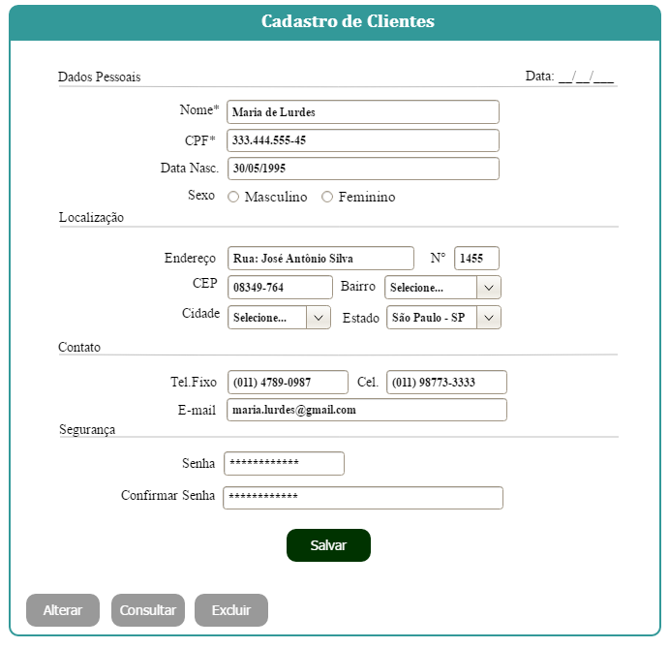

Cenário: Alterar dados do cliente

Pré Condições: O usuário precisa estar logado no sistema.

Entradas: Nome, cpf, data de nascimento, sexo, endereço completo, contato e senha que deseja ser alterado.

Saídas: Não se aplica.

Fluxo:
- O sistema exibe a tela com os campos de informações do cliente e permite que o usuário faça as alterações desejadas.
- O usuário realiza as alterações desejadas e clica em salvar Alterações.
- O sistema valida as informações e caso sejam válidas efetiva a baixa.

Fluxo Alternativo: Não se aplica.

Fluxo Exceção (3): Informações incorretas.
- Caso o usuário tenha digitado algum campo errado, o sistema exibe uma mensagem de erro ao usuário.

Fluxo Exceção 1: Falha de conexão com servidor.
- O sistema retorna uma mensagem de erro para o usuário dizendo que houve uma falha com o servidor.

Fluxo Exceção (2): Dados vazios.
- O sistema retorna uma mensagem de erro para o usuário dizendo que os campos são obrigatórios.

Pós Condições: O usuário realizou o cadastro de cliente.

Regras de Negócio: Não se aplica.

Protótipo de interface:

Alterando dados do cliente:
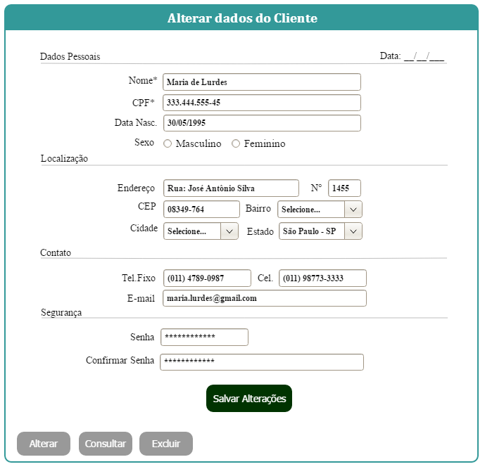

Cenário: Consultar dados do cliente

Pré Condições: O usuário precisa estar logado no sistema.

Entradas: Nome ou CPF do cliente.

Saídas: Informações do cliente.

Fluxo:
- O sistema exibe uma barra de busca onde solicita o nome ou cpf do cliente buscado.
- O usuário digita as informações necessárias para busca e clica em ok.
- O sistema exibe vários campos trazendo as informações sobre o usuário desejado.

Fluxo Alternativo (2): Informações incorretas.
- Caso o usuário tenha digitado algum campo errado, o sistema exibe uma mensagem de erro ao usuário.

Fluxo Exceção 1: Falha de conexão com servidor.
- O sistema retorna uma mensagem de erro para o usuário dizendo que houve uma falha com o servidor.

Fluxo Exceção (2): Dados vazios.
- O sistema retorna uma mensagem de erro para o usuário dizendo que o campo busca é obrigatório.

Pós Condições: O usuário realizou a consulta de informações do cliente.

Regras de Negócio: Não se aplica.

Protótipo de interface:

consulta de clientes:
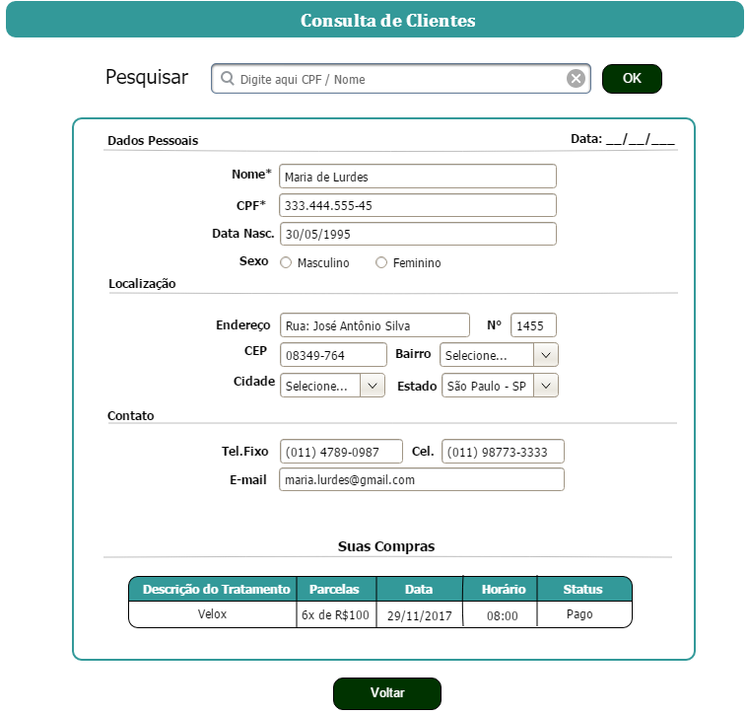

Ficha de avaliação do cliente:
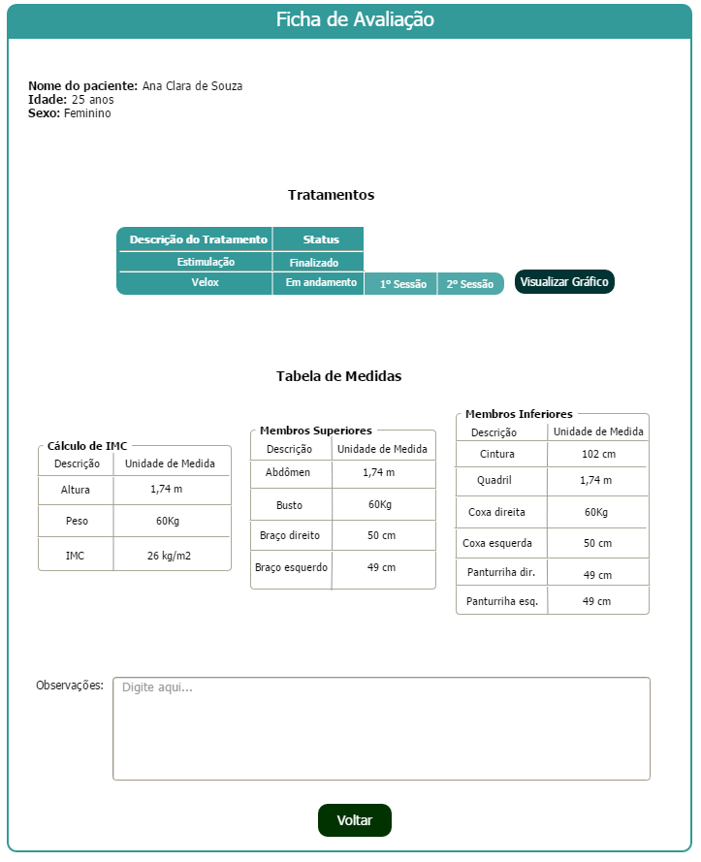

Cenário: Excluindo cliente

Pré Condições: O usuário precisa estar logado no sistema.

Entradas: Nome ou CPF do cliente.

Saídas: não se aplica.

Fluxo:
- O sistema exibe uma barra de busca onde solicita o nome ou cpf do cliente buscado.
- O usuário digita as informações necessárias para busca e clica em ok.
- O sistema exibe vários campos trazendo as informações sobre o usuário desejado e o botão da operação excluir.
- O usuário clica na opção de exclusão.
- O sistema exibe uma mensagem na tela de confirmação de exclusão. Se o usuário confirmar, executa a operação de exclusão. Caso contrário, encerra o caso de uso.

Fluxo Exceção 1: Falha de conexão com servidor.
- O sistema retorna uma mensagem de erro para o usuário dizendo que houve uma falha com o servidor.

Pós Condições: O usuário realizou a exclusão do cliente.

Regras de Negócio: Não se aplica.

Protótipo de interface:

Exclusão de cliente:

